Multimedia y accesibilidad

Proceso de información en formato gráfico.

Clave: Utilizar los recursos multimedia para un procesado más rápido y efectivo de la información por parte de la audiencia.

Uno de los principales problemas de accesibilidad es la lectura de texto.
- La pantalla no es el medio natural para la lectura.
- La resolución de pantalla es uno de los principales problemas.
- Este factor es difícil de corregir por coste* y/o no control sobre el interface final del usuario**.
- En instalaciones multimedia controlamos el soporte pero su precio hace que sea complicado disponer de pantallas de alta resolución.
- **En un diseño web no controlamos el soporte que el usuario estará usando.

- El texto en pantalla debe ser breve.
- Es clave reducir la cantidad de texto para que su lectura no sea tan dura.
- Esto obliga a una presentación de hechos resumida / parcial / incompleta.

- Información fragmentada.
- Una de las tácticas para reducir la cantidad de texto en pantalla es “paginar”. Esta táctica más que resolver el problema lo esconde. El texto sigue estando ahí pero disuelto.
- La paginación esconde otro problema y es el acceso a información parcial. Un usuario puede ver las unidades 1, 5 y 14 perdiendo el contexto.

Es clave entender las ventajas de la multimedia para resolver la presentación de texto en pantalla.

Accesibilidad a la información a través de:
- Sonido
- Fotografías
- Gráficos
- Animaciones

Sonido. La lectura de texto es sin lugar a dudas uno de los avanaces más importantes en el mundo de la exhibición (museos, galerías).

El texto siempre resultará 'pequeño' y será lento de procesar.
Otro problema es que si estamos leyendo el texto no vemos el 'motivo' al que se hace referencia con lo que se pierde contexto.

El sonido es una dimensión extra que añadimos a la experiencia de cualquier espectador de una exhibición y que permitira procesar información 'textual' al mismo tiempo que se disfruta del 'motivo', se camina por el espacio, etc…
La información se mueve con el usuarios evitando que sea el usuario el que busca la información.

En el caso particular de esta exhibición la lectura de texto se hizo mediante software propietario y gratuito de Microsoft.
Este software permite una lectura del texto en pantalla de bastante calidad y con una producción que no interfiere con la producción de los gráficos.

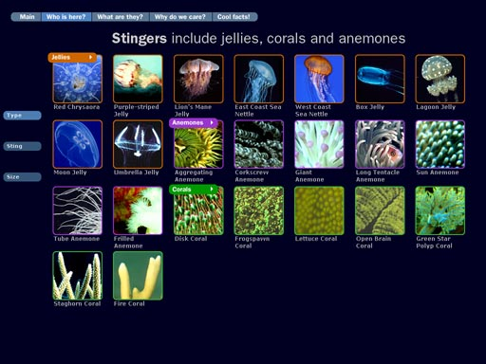
Fotografías en una resolución aceptable para mostrar los detalles nos pueden servir de soporte principal para contar hechos liberando del texto información descriptiva sobre colores, formas, tamaños.

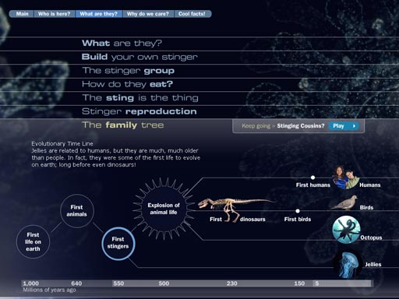
El procesado de información en formato gráfico es clave para evitar la lectura de información 'redundante'. El mostrar relaciónes, tiempo, evolución, localización, es clave para ofrecer un acceso más sencillo a la información.

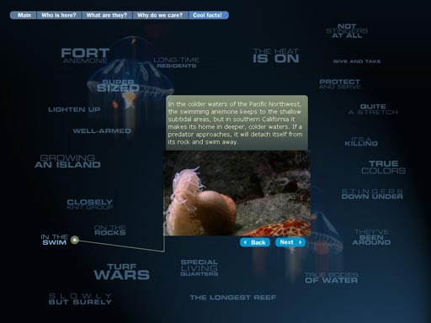

Los videos ayudan a entender procesos de forma natural. Este formato es clave ya que es la forma más sencilla de ofrecer la información.

Animaciones. La simulación de eventos es clave para poder ofrecer los detalles que los videos pueden dejar escapar así como para ofrecer un mejor control sobre la cadencia de los mismos.

Fin.
Gracias.

César.
iworkwithyou@yahoo.com

